ANEXO # 2

RUTAS SUGERIDAS

A continuación se muestran cuatro rutas sugeridas que el turista puede realizar para recorrer los diferentes atractivos de la serranía ecuatoriana.

Recorrido Norte:

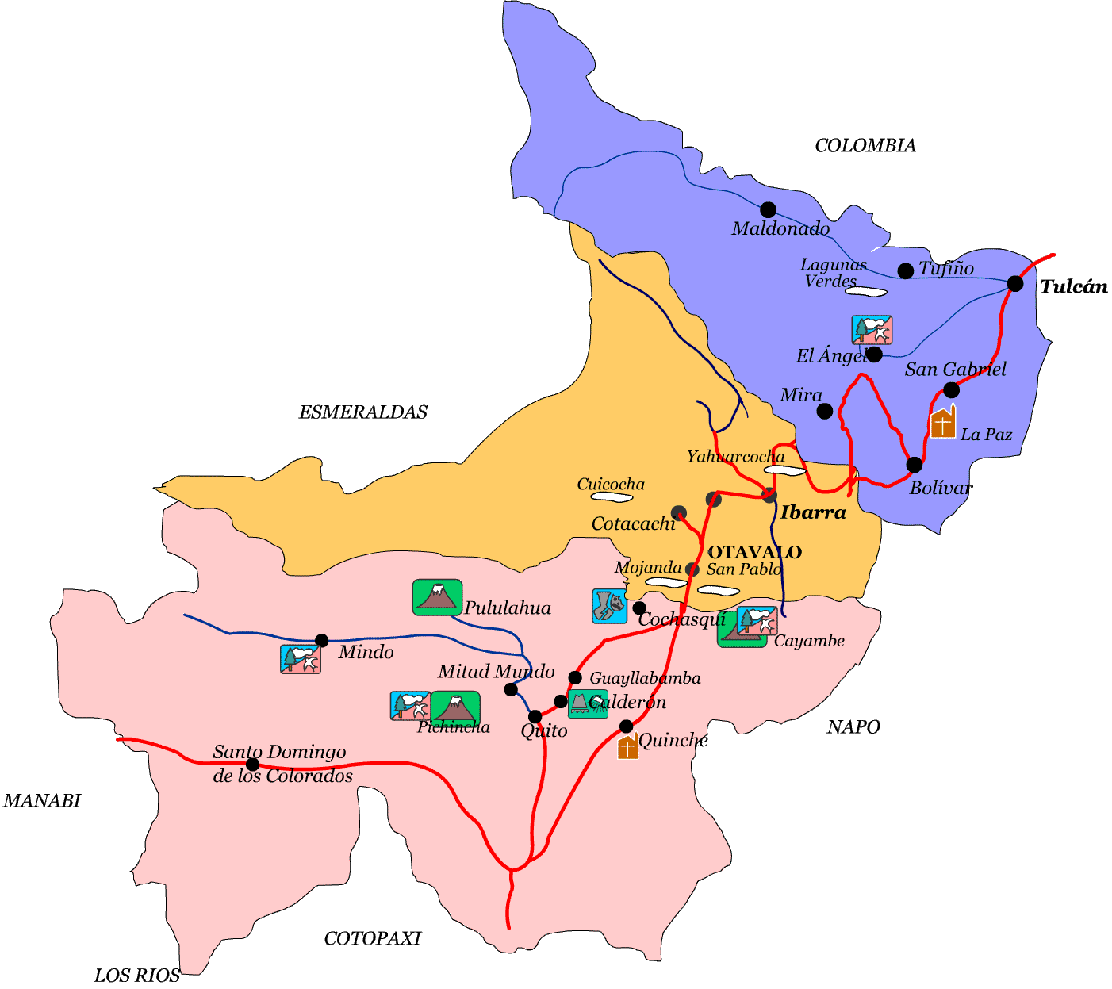

Recorrido Central # 1:

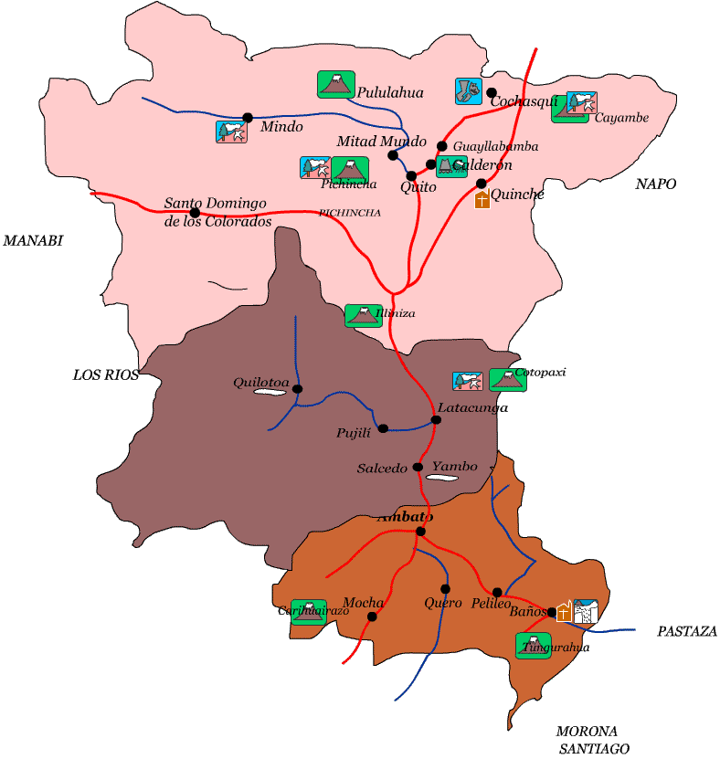

Recorrido Central # 2:

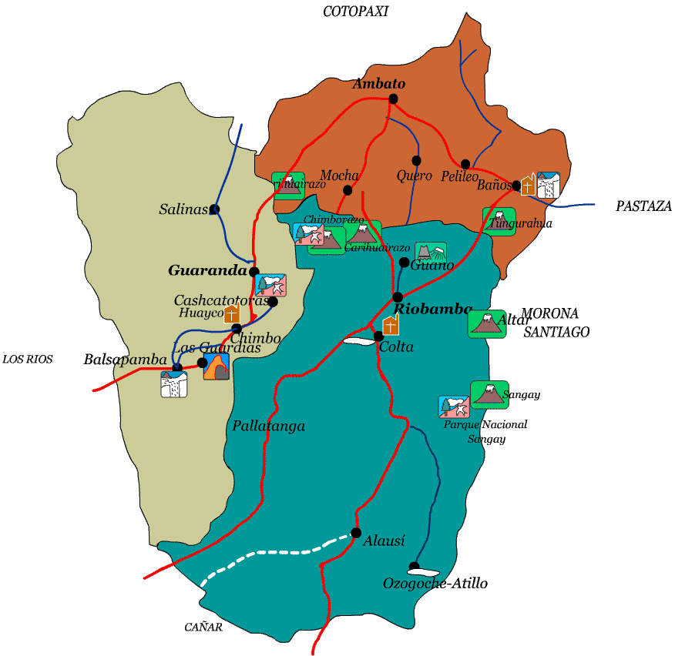

Recorrido Sur:

